# SISTEM INFORMASI PENYEWAAN SEPEDA MOTOR

# TAHAP 1

**RPL A**

**Dosen pengampu:**

Ir.Kartono Pinaryanto S.T., M.Cs.



**DISUSUN OLEH:**

**KELOMOK 9**

|  |
| --- |
| Caecar Mikha K_205314055 |
| Leonardo Gusti Yoga P_205314056 |
| Kristian Wibie Natalino N_205314058 |
| Ignasius Sandi P_205314059 |

**PROGRAM STUDI INFORMATIKA**

**FAKULTAS SAINS DAN TEKNOLOGI**

**UNIVERSITAS SANATA DHARMA**

**YOGYAKARTA  
2022**

1. LATAR BELAKANG

Seiring perkembangan teknologi yang pesat mengakibatkan berbagai sarana untuk mendapatkan informasi dengan sangat mudah dan cepat. Sekarang perkembangan ini terus mengalami kemajuan yang sangat signifikan sehingga sangat membantu dalam melakukan aktivitas dan berbagai macam kegiatan sehari-hari.

Penerapan teknologi sangat penting dikarenakan dapat memudahkan proses boking pada tempat penyewaan. Salah satunya penyewaan sepeda motor, yang mana masih mengharuskan pelanggan langsung datang ke tempat penyewaan untuk menyewa.

Berdasarkan permasalahan diatas, maka kami berencana untuk mengembangkan sebuah SISTEM INFORMASI PENYEWAAN SEPEDA MOTOR secara online Hal ini dikarenakan semuanya yang sudah serba online dan tentunya mempermudah pelanggan dalam penyewaan sepeda motor. Selain itu pelanggan dapat melihat informasi sepeda motor yang akan disewa oleh pelanggan, dan dapat melihat sepeda motor yang sedang disewa oleh pelanggan lainnya tentu ini akan sanggat membantu dalam proses penyewaan sepeda motor secara modern.

1. RUMUSAN MASALAH

**Problem Statements**

|  |  |
| --- | --- |
| Project : Sistem Informasi penyewaan sepeda motor | Project manager : kelompok 9 |
| Create by : Kelompok 9 | Last update by : Kelompok 6 akpl |
| Date created : February 24, 2022 | Date last updated : March 3, 2022 |

|  |  |
| --- | --- |
| **Pernyataan Singkat Tentang Masalah, Peluang, atau Arahan** | **Solusi yang diusulkan** |
| Biasanya coustumer datang langsung ke tempat rental untuk melakukan boking sepeda motor. | Membuat sistem baru |
| Seringkali terjadi kesalahan dalam melakukan pengecekan, pengisian data coustumer karena masih di lakukan secara manual. | Mengembangkan sistem yang telah dibuat |

1. TUJUAN
2. Untuk mempermudah pelanggan/coustumer dalam melakukan transaksi pembayaran penyewaan sepeda motor.
3. Mempermudah pihak rental dalam mengelola data transaksi pembayaran secara efektif.
4. METODOLOGI
5. FUNGSI PRODUK PERANGKAT LUNAK

Dibuatnya aplikasi / sistem informasi penyewaan sepeda motor ini agar mempermudah semua pihak baik dari pemilik usaha , maupun coustumer.

Dengan adanya sistem ini akan mempermudah semua pihak yang terlibat dalam proses penyewaan sepeda motor salah satunya:

1. Untuk mempermudah pelanggan/coustumer dalam melakukan transaksi pembayaran penyewaan sepeda motor.
2. Mempermudah pihak rental dalam mengelola data transaksi pembayaran secara efektif.
3. Efesien waktu.

1. IDENTIFIKASI PENGGUNA
   * Menjelaskan tentang calon pengguna perangkat lunak dan karakteristiknya.
   * Karakteristik pengguna menggambarkan siapa saja pengguna dari perangkat lunak dan apa saja haknya terhadap perangkat lunak tersebut. Pengguna penting disebutkan karena pada akhirnya perangkat lunak yang dibangun harus mampu menjawab tantangan kebutuhan dari pengguna yang spesifik pula.
   * Karakteristik pengguna dapat digambarkan dalam bentuk tabel dengan kolom- kolom: Pengguna, Tanggung Jawab (tanggung jawabnya relatif yang berkaitan dengan perangkat lunak ini), Hak Akses (hak akses ini **dihubungkan pula ke fungsi dasar sistem yang tertulis pada bagian Fungsi Produk**), Tingkat Pendidikan, Tingkat Keterampilan (yang dibutuhan), Pengalaman (yang dibutuhkan), Jenis Pelatihan (yaitu pelatihan yang dibutuhkan agar pengguna ini dapat melakukan tanggung jawabnya, sifatnya opsional hanya diisi jika dibutuhkan).
2. DIAGRAM USE CASE

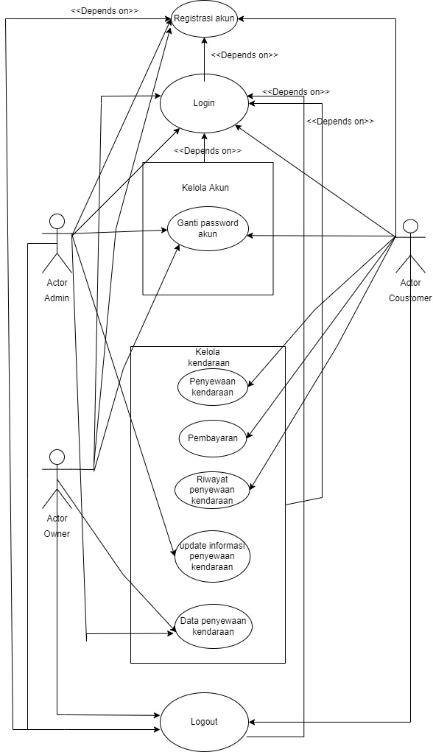

1. DAFTAR PUSTAKA

* Dokumen srs kelompok 6 AKPL
* Dokumen proyek RPL Tahap 1-Gasal 2022

1. LAMPIRAN

* Pertanyaan wawancara

1. Bagaimana proses transaksi secara tunai dan non tunai ?
2. Fitur apa saja yang ingin dikembangan ?
3. Apakah terdapat ketentuan-ketentuan tertentu terkait transaksi pembayaran ?

* Jadwal kerja kelompok

|  |  |  |
| --- | --- | --- |
| **Tanggal** | **Proses yang dikerjakan** | **Yang terlibat** |
| 6 September 2022  7 september- 13 september | Diskusi pengenai proyek tahap 1 di kelas  Penyelesayan proyek tahap 1 | Kelompok 9  Kelompok 9 |
|  |  |  |
|  |  |  |

* Lampirkan juga jurnal pribadi anggota.

|  |
| --- |
| Caecar Mikha K_205314055 |
| Leonardo Gusti Yoga P_205314056 |
| Kristian Wibie Natalino N_205314058 |
| Ignasius Sandi P_205314059 |

☺☺☺ *Do Better than Your Best !!* ☺☺☺